第九章 微分方程与差分方程简介
习 题 九
1、求下列微分方程的通解：
(1)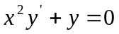；
解：分离变量得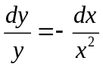，
积分得 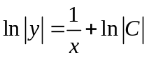，
所以，通解为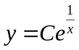
(2) 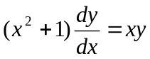；
解：分离变量得，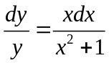
积分得，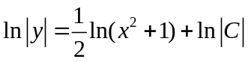
所以，通解为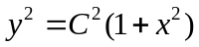
(3) 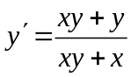；
解：分离变量得， 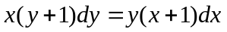，即 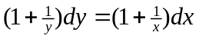
积分得，通解为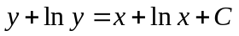
(4) 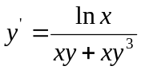；
解：分离变量得， 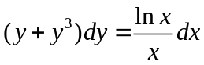
积分得， 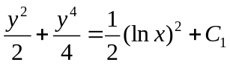
所以，通解为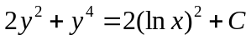
2、解下列初值问题：
(1)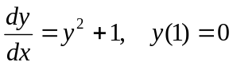；
解：分离变量得， 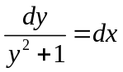
积分得， 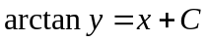
所以，通解为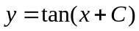
由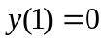 解得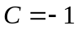，
所以特解为 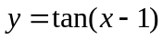
(2) 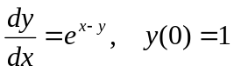；
解：分离变量得， 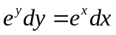
积分得， 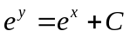
由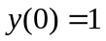 解得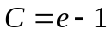，
所以特解为 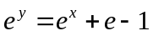
(3) 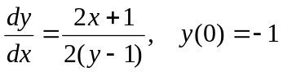；
解：分离变量得 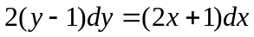
积分得 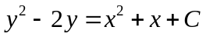
由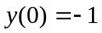 解得 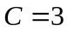
所以特解为 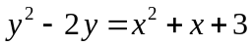
(4) 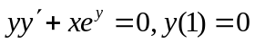.
解：分离变量得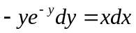
积分得 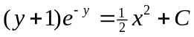
由 解得 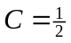
所以特解为 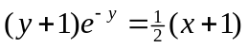
3、求下列齐次方程的通解或特解：
(1)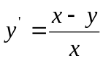；
解：令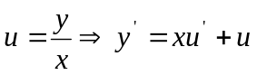，方程化为：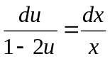
积分得：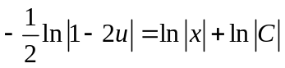
整理得 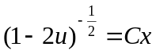
通解为 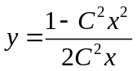
(2) 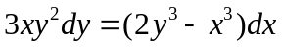；
解：方程变形为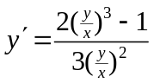令，方程化为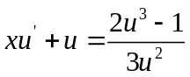
即 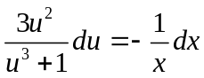
积分得：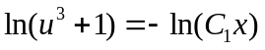
即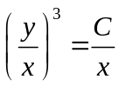
通解为 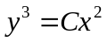
(3)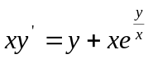；
解：令，方程化为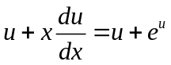
即 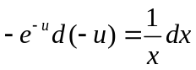
积分得：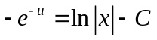
通解为 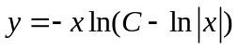
(4) 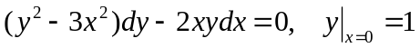.
解：(此题方程变为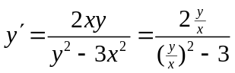，令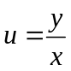，求解很麻烦，可如下解：)
方程变为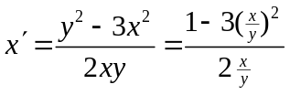，令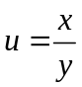 得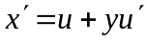
方程变为 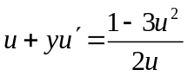，即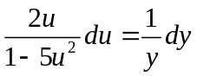
积分得：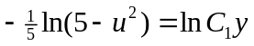
通解为 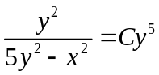
由 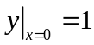 得 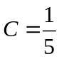
所以特解为 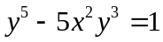
4、求下列微分方程的通解：
(1) 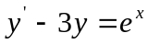；
解：通解为 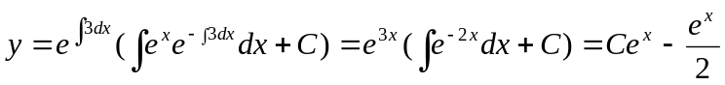
(2)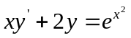；
解：方程整理为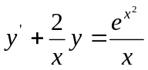
∴ 通解为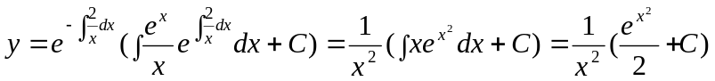
(3) 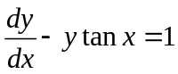；
解：通解为
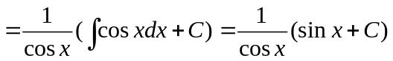
(4) 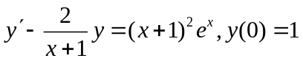；
解：通解为
∴
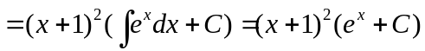
由 得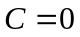，
所以，所求特解为 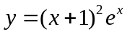
(5) 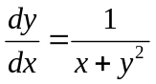.
解：方程不是一阶线性微分方程，方程可变形为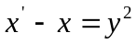即是一阶线性微分方程
通解为
5、求下列微分方程的通解或特解：
(1) 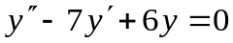 ；
解：特征方程为 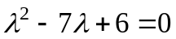
解得特征根为 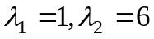
所以通解为 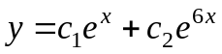，其中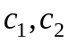为任意常数。
(2) 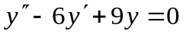
解：特征方程为 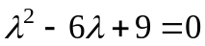
解得特征根为 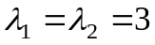
所以通解为 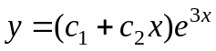，其中为任意常数。
(3)
解：特征方程为 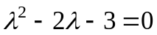
解得特征根为 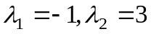
所以通解为 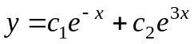，
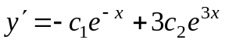
由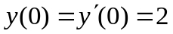得 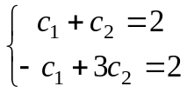
解得 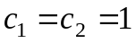
所以所求特解为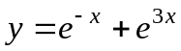
6、求曲线方程，它满足方程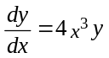，且在轴上的截距等于7。
解：由已知，该题的意义为求方程在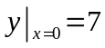下的特解。
方程变形为 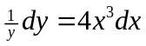
积分得 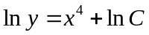
通解为 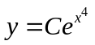
由 得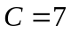
所以，所求曲线方程为 